**РОССИЙСКИЙ УНИВЕРСИТЕТ ДРУЖБЫ НАРОДОВ**

**Факультет физико-математических и естественных наук**

**Кафедра прикладной информатики и теории вероятностей**

**ОТЧЕТ**

**по лабораторной работе № 8**

*дисциплина: Операционные системы*

Студент:

Батов Дмитрий Сергеевич

Группа:

НПМБВ-02-21

**МОСКВА**

2025 г.

Цель работы – познакомиться с операционной системой Linux, получить практические навыки работы с редактором vi.

1. Задание 1 (создание нового файла)
   1. Создание каталога и файла

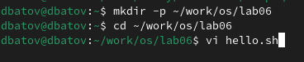

* 1. Ввод текста

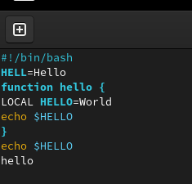

* 1. Нажать Esc для выхода из режима редактирования и : для перехода в режим последней строки

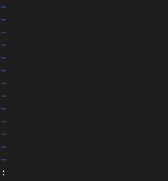

* 1. Записать и выйти

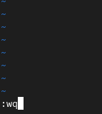

* 1. Сделать файл исполняемым



1. Задание 2 (редактирование существующего файла)
   1. Вызов vi на редактирование файла
   2. Заменить на HELLO

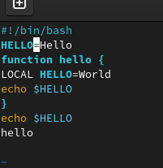

* 1. Стереть слово LOCAL (установить курсор в начало и использовать сочетание d+w)

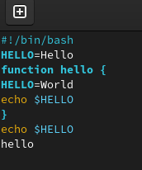

* 1. Ввести local

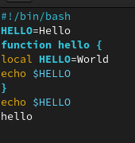

* 1. Вставить последнюю строчку echo $HELLO

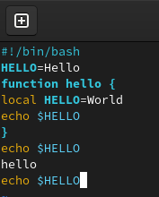

* 1. Удалить последнюю строчку, перейдя в командный режим

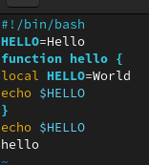

Использовали комбинацию клавиш 1+d+d

* 1. Отменить последнее изменение командой u

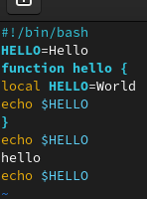

* 1. Записать изменения и выйти из vi

Снова использовали клавишу : для перехода в режим последней строки и далее комбинацию w+q+Enter.

Выводы

В ходе данной лабораторной работы я познакомился с операционной системой Linux и получил практические навыки работы с редактором vi.